Brioche maison
Autres
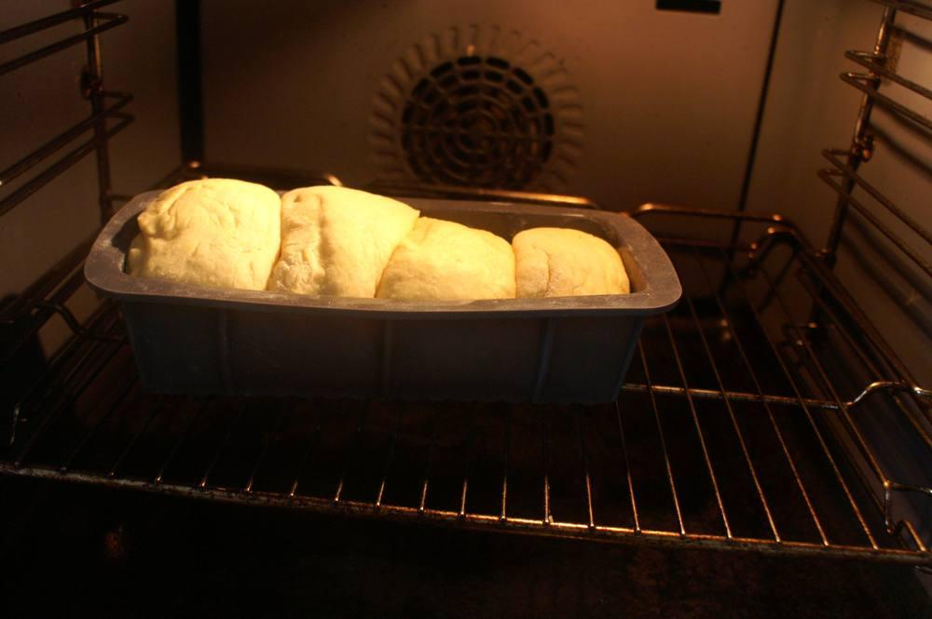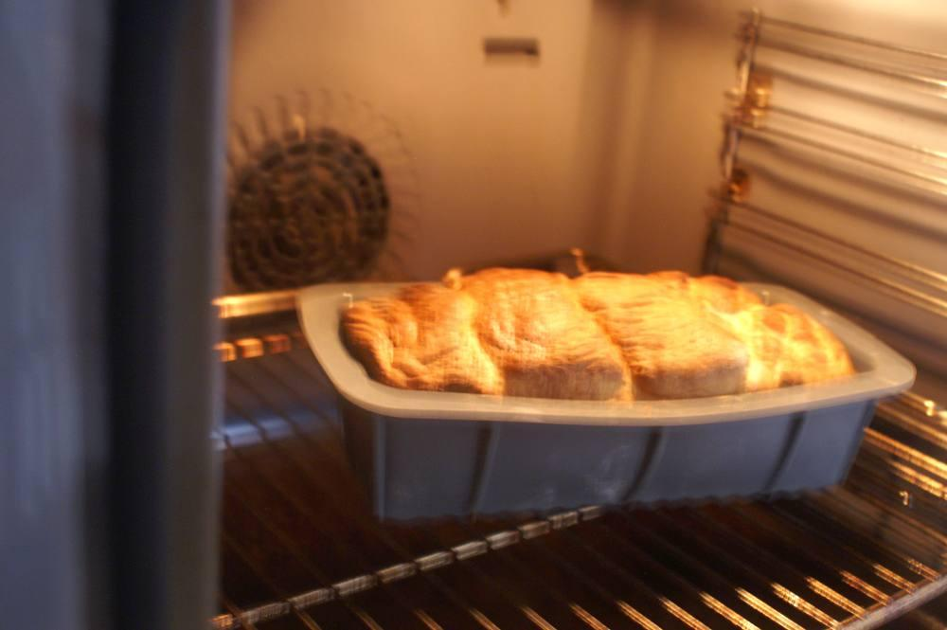

Ingrédients
- 350 gr de farine Francine pour brioche
- 2 cuillères à soupe de sucre en poudre
- 1 cuillère à café de sel
- 1 sachet de levure spéciale brioche ou 2 sachets de levure boulangère
- 175 ml de lait tiède (12° – 1/10 + 1/20 + 05/20 = 175 ml)
- 1 œuf battu
- 75 gr de beurre fondu
- Pour dorer : un peu de lait ou un œuf battu

Préparation
1. Mélanger la farine, le sucre, le sel, et faire le puits. Ajouter la levure, verser lentement le lait tiède, l’œuf battu et le beurre fondu*.
2. Pétrir avec le batteur équipé de l’outil adéquat.
3. Recouvrir et laisser reposer 30 min à 25°.
4. Sur un plan de travail fariné, façonner 4 boules bien lisses, les déposer dans un moule à cake bien graissé et le recouvrir d’un linge. Laisser lever au chaud 1 h.
5. Humecter la pâte avec le lait ou l’œuf battu et enfourner dans un four à 180°.
6. Laisser cuire 25 min (four en position basse), la brioche doit être bien dorée, couvrir d’une feuille d’aluminium si la brioche colore trop.

Notes
– Nota 1 : * Pour le beurre, je préfère couper le beurre dans le lait et tout faire tiédir 40 s au micro-ondes.
– Nota 2 : pour faire lever la pâte (25°), si la t° ambiante est trop faible, utiliser le four à 25° et après la dernière levée enfourner pour 35 min à 180°.
– Nota 3 : sur la photo, le moule est trop court.

